R
CWS/5/2
оригинал: английский
ДАТА: 11 апреля 2017 г.

КОМИТЕТ ПО СТАНДАРТАМ ВОИС (КСВ)

Пятая сессия
Женева, 29 мая – 2 июня 2017 г.

Отчет об обследовании использования стандартов ВОИС

Документ подготовлен Секретариатом

ВВЕДЕНИЕ
- Комитет по стандартам ВОИС (КСВ) в ходе своей возобновленной четвертой сессии, состоявшейся в марте 2016 г., утвердил вопросник об использовании стандартов ВОИС и обратился к Международному бюро с просьбой принять следующие меры:
(a) подготовить и распространить циркулярное письмо, в котором ведомствам промышленной собственности (ВПС) будет предложено ответить на поставленные вопросы;
(b) подготовить отчет о проведении обследования; и
(c) представить результаты обследования для рассмотрения КСВ на его следующей (пятой) сессии с целью одобрения их публикации в части 7 Справочника ВОИС по информации и документации в области промышленной собственности (Справочника ВОИС) и принятия по мере необходимости других соответствующих мер.
(См. пункты 92 и 93 документа CWS/4BIS/16.)
- Кроме того, КСВ попросил Секретариат подчеркнуть в сопроводительном письме к вопроснику важность четкого обозначения любых проблем, возникающих в ходе осуществления стандартов ВОИС, с указанием их причин (см. пункт 23 документа CWS/4BIS/16).
- В порядке выполнения этих решений КСВ Секретариат направил циркулярное письмо C.CWS 74 от 11 августа 2016 г. в ВПС членов КСВ, в соответствующих случаях через их постоянные представительства в Женеве, и создал вики-ресурс в качестве платформы для обмена опытом по вопросам использования стандартов ВОИС с тем, чтобы предложить членам КСВ представить ответы на вопросник через данный вики-ресурс. Помимо этого, Секретариат использовал различные возможности, призывая государства-члены представлять ответы в рамках этого обследования, в частности он в неофициальном порядке напомнил об этом региональным группам в сентябре, официально сделал это во время отчета Секретариата о работе КСВ в ходе Генеральной Ассамблеи в октябре 2016 г. и продлил сроки представления ответов. В результате были получены ответы от разных стран мира, в том числе от ряда развивающихся стран (см. пункт 6 ниже).
- Ответы, полученные в ходе обследования, общедоступны в вики-разделе «Проведенное КСВ обследование использования стандартов ВОИС» по адресу https://www3.wipo.int/confluence/x/OADDB; просмотр результатов обследования возможен с поиском по конкретным стандартам и ВПС. Краткий обзор хода работы по внедрению стандартов представлен в табличной форме на странице «Обзор хода работы по внедрению стандартов ВОИС» по адресу https://www3.wipo.int/confluence/x/OALDB.
- Ведомствам промышленной собственности, которые не представили ответы в ходе обследования или хотели бы внести изменения в представленную информацию, предлагается связаться с Международным бюро по электронной почте (cws.surveys@wipo.int) и ознакомиться с указаниями, имеющимися на веб-странице https://www3.wipo.int/confluence/x/MALDB.

СВОДНОЕ ПРЕДСТАВЛЕНИЕ РЕЗУЛЬТАТОВ ОБСЛЕДОВАНИЯ
- В обследовании приняли участие 30 ВПС:
AU  BA  BD  CA  CN  CO  CZ  DE  HN  HR  HU  IT  JP  KG  KR | Австралия  Босния и Герцеговина  Бангладеш  Канада  Китай  Колумбия  Чехия  Германия  Гондурас  Хорватия  Венгрия  Италия  Япония  Кыргызстан  Республика Корея | LT  MD  MX  OM  RU  SA  SE  SK  SV  TN  TT  UA  UG  US  ZA | Литва  Республика Молдова  Мексика  Оман  Российская Федерация  Саудовская Аравия  Швеция  Словакия  Сальвадор  Тунис  Тринидад и Тобаго  Украина  Уганда  Соединенные Штаты Америки  Южная Африка
- На представленной ниже диаграмме показано состояние работы по внедрению стандартов ВОИС в ВПС, принявших участие в обследовании (см. диаграмму 1). Следует отметить, что, как указывали многие респонден ты, они готовы полностью или частично внедрять стандарты ВОИС в бу дущем.
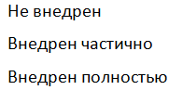
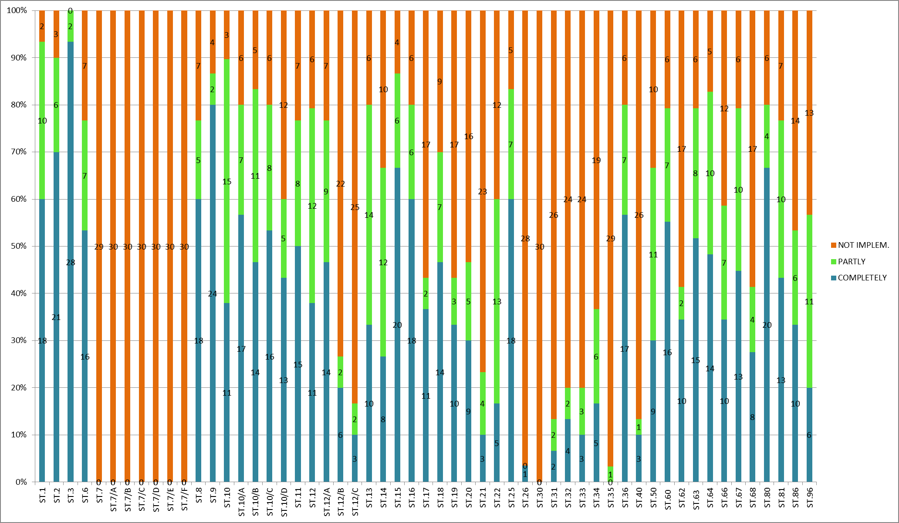
Диаграмма 1
- В представленных ответах назывались следующие препятствия для внедрения стандартов ВОИС в практику ВПС и указывались перечисленные ниже причины.
  - Стандарты касались устаревших технологий
    - Рекомендуемые технологии устарели, например микрофильмы (ST.7–ST.7/F), магнитная лента (ST.30) и формат в смешанной моде (ST.35).
    - Рекомендации были актуальны для печатных публикаций и не годились для электронных изданий, например рекомендации, касающиеся указателей патентной документации (ST.19), именных указателей (ST.20) и сокращения объема приоритетных документов (ST.21).
    - В случае ряда рекомендаций некоторые ВПС применяют более поздние стандарты ВОИС по той же тематике, например ST.13 вместо ST.34 и ST.96 вместо ST.66 и ST.86.
  - Административные ограничения
    - Необходимо больше времени для внедрения недавно принятых стандартов ВОИС (ST.26 и ST.68) в практику ВПС.
    - У некоторых ВПС не было оснований для применения того или иного стандарта ВОИС. Так обстояло дело, например, в случае, когда соответствующие функции, скажем по публикации документов по промышленной собственности или по регистрации товарных знаков, выполнялись другим национальным органом.
    - Внедрение некоторых стандартов ВОИС (например, ST.80) откладывалось до присоединения к соответствующим международным системам охраны промышленной собственности, например к Гаагскому соглашению.
    - Национальное законодательство не предусматривало норм, требующихся для внедрения некоторых стандартов ВОИС, например в отношении охраны звуковых знаков (ST.68); несколько ВПС сообщили, что ими прорабатывается вопрос о внесении соответствующих положений в национальное законодательство.
    - Уже существующая национальная (региональная) практика (полностью или частично) не соответствовала рекомендациям того или иного стандарта ВОИС. В частности, усилия по изменению применяемых технологий наталкивались на противодействие третьих сторон.
    - Одно ВПС сообщило о том, что оно нуждается в создании потенциала для выполнения отдельных функций, связанных с внедрением стандартов ВОИС (таких, как экспертиза по существу и подготовка официальной публикации).
  - Уровень информированности и потребности в технической помощи
    - Одно ВПС сообщило о том, что ему не известно о существовании некоторых стандартов ВО ИС.
    - Ряду ВПС требуются рекомендации в отношении внедрения стандартов ВОИС или определенные уточнения со стороны Международного бюро ВОИС.
    - Одно ВПС сообщило о том, что при внедрении некоторых стандартов, например ST.96, ему необходима техническая помощь.
- На диаграмме ниже показано количество ВПС, сообщивших о наличии препятствий, перечисленных в пункте 8 выше (см. диаграмму 2).
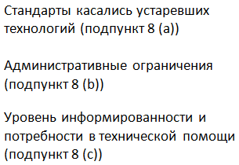
Диаграмма 2

ПОСЛЕДУЮЩИЕ ДЕЙСТВИЯ
- Что касается трудностей, перечисленных в подпункте 8 (а) выше, то все принимавшие участие в обследовании ВПС сообщили, что ими не применяются стандарты ВОИС ST.7–ST.7/F и ST.30. Ввиду этого предлагается исключить эти стандарты ВОИС из Справочника ВОИС, переместив их в архив, который также имеется на веб-сайте ВОИС.
- Нижеперечисленные стандарты ВОИС по мнению многих респондентов устарели, но при этом в других ВПС они внедрены в полном объеме:
- стандарты ВОИС, касающиеся печатных публикаций: ST.10/D, ST.12/C, ST.18, ST.19, ST.20 и ST.21; и
- стандарты ВОИС, касающиеся устаревших технологий: ST.31 (наборы кодировочных знаков), ST.32 (SGML), ST.33 (факсимильная информация), ST.34 (запись номеров заявок), ST.35 (смешанная мода) и ST.40 (факсимильные изображения на CD-ROM).
- КСВ предлагается рассмотреть вопрос о целесообразности сохранения стандартов ВОИС, перечисленных в пункте 10 выше, в Справочнике ВОИС или их перемещения в архив, т. е. вопрос о том, следует ли по-прежнему рекомендовать ВПС, еще не внедрившим эти стандарты ВОИС, внедрять их в будущем.
- Трудности, перечисленные в подпункте 8 (b) выше, обусловлены причинами, которые невозможно устранить в рамках КСВ.
- Что касается трудностей, перечисленных в подпункте 8 (с) выше, Международное бюро будет и впредь прилагать усилия по предоставлению ВПС технической консультативной помощи и помощи в укреплении потенциала, в частности, по запросам заинтересованных ВПС оно будет прорабатывать вопросы, затрагивавшиеся в ответах, полученных в ходе обследования.
- Как указывали респонденты, в некоторых случаях внедрение стандартов ВОИС обеспечивалось с помощью программных продуктов ВОИС для ВПС, например стандарты ВОИС ST.9, ST.36, ST.60 и ST.80 могут автоматически внедряться при использовании Автоматизированной системы промышленной собственности (IPAS). Международное бюро будет и впредь поддерживать усилия по внедрению стандартов ВОИС с использованием программных продуктов ВОИС для ВПС.
- Международным бюро прилагались усилия с целью повышения уровня информированности о стандартах ВОИС, например оно организовывало курсы подготовки для ВПС, обновляло раздел веб-сайта Организации, посвященный стандартам ВОИС, и опубликовало брошюру по стандартам ВОИС (см. http://www.wipo.int/export/sites/www/standards/en/pdf/standards-brochure-web.pdf). Международное бюро продолжит работу по повышению уровня информированности о стандартах ВОИС.
- Кроме того, в целях облегчения работы по внедрению стандартов ВОИС ведомствами промышленной собственности в недавно выпущенных и новых стандартах ВОИС обязательно содержится раздел с методическими указаниями.

ВЫВОДЫ
- Проведенное обследование стало полезным инструментом определения результатов внедрения стандартов ВОИС в ВПС; выявления проблем в ходе внедрения стандартов ВОИС и причин их возникновения; повышения уровня информированности о стандартах ВОИС; и определения потребностей ВПС в сфере дальнейшей стандартизации информации о промышленной собственности и в области технической помощи по этой тематике.
- Обследование показывает, что, несмотря на существующие различия в уровнях внедрения стандартов ВОИС ведомствами промышленной собственности, стандарты ВОИС по-прежнему являются мощным инструментом международного обмена информацией и документацией в области промышленной собственности.
- Ответы, представленные ведомствами промышленной собственности, особенно информация о внедрении стандартов ВОИС в их практику, могут стать для пользователей информации о промышленной собственности подспорьем при анализе документов по этой тематике; для других ВПС они представляют собой ценный источник знаний о существующей практике в области информации и документации по промышленной собственности.
- КСВ предлагается:
(a) принять к сведению содержание настоящего документа;
(b) в соответствии с пунктом 1(c) выше рассмотреть вопрос о публикации результатов обследования в качестве части 7.12 Справочника ВОИС и принять решение по этому вопросу;
(c) в соответствии с пунктом 5 выше рекомендовать ведомствам промышленной собственности, не представившим ответов, сделать это;
(d) в соответствии с пунктом 9 выше рассмотреть вопрос о переносе стандартов ВОИС ST.7–ST.7/F и ST.30 из Справочника ВОИС в архив и принять решение по этому вопросу;
(e) дать указания относительно стандартов ВОИС, перечисленных в пунктах 10 и 11 выше; и

(f) просить Международное бюро принять необходимые меры по случаям, упомянутым в пункте 8 (c) выше, и принимать такие меры при возникновении в будущем других ситуаций, требующих осуществления мероприятий по повышению уровня информированности и предоставлению технической помощи, оказывать необходимое содействие и включить информацию о результатах этой деятельности в представляемый Комитету по стандартам ВОИС «отчет Международного бюро об оказании технической консультационной и практической помощи в целях укрепления потенциала ведомств промышленной собственности».

[Конец документа]

